Таймырское муниципальное бюджетное дошкольное образовательное учреждение
«Дудинский детский сад общеразвивающего вида с приоритетным осуществлением деятельности по художественно-эстетическому направлению развития детей «Забава»
647000, Красноярский край, г. Дудинка, ул. Островского, д.3, тел/факс (39111) 5 – 05 – 10

Общее родительское собрание.
«Маленьким детям - большие права».

Ход собрания

Слайд № 1

Уважаемые родители! Тема нашей сегодняшней встречи «Маленьким детям большие права». И эпиграфом мы взяли слова Ф. М. Достоевского «Счастье всего мира не стоит одной слезинки на щеке невинного ребенка». Дети – это будущее нашей страны. Встречайте наших детей….

(Дети читают стихи) давайте поаплодируем нашим детям.

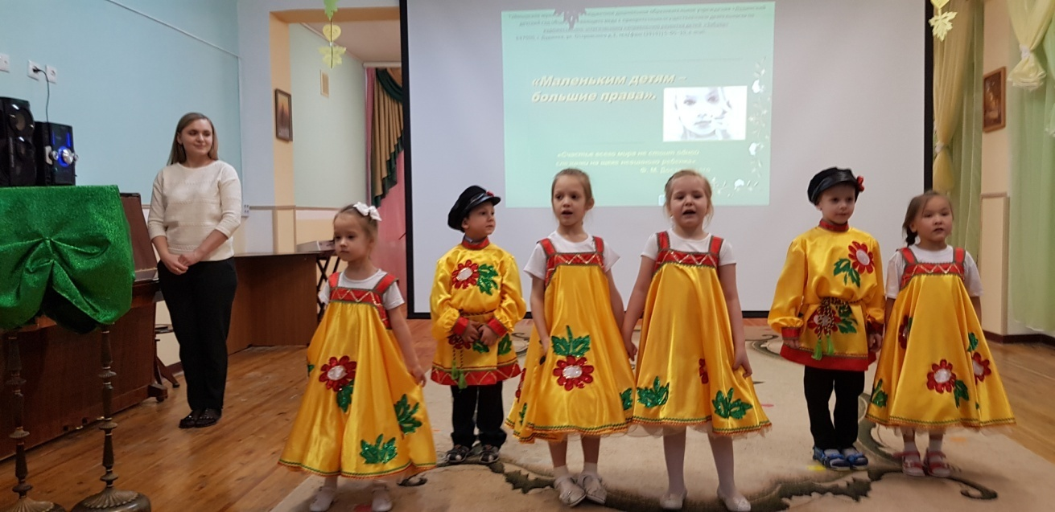

Одним из важнейших направлений сотрудничества детского сада и родителей является предупреждение нарушений прав ребенка в семье. Поэтому проблема, поднятая сегодня на собрании актуальна. Очень часто в последнее время в СМИ извещают об очередном факте нарушения прав ребенка в семье или в образовательном учреждении. Причина эта не в отсутствии законов, а в недостаточном использовании правовой базы, в правоприменении. Многим взрослым трудно понять и принять, что ребенок – равноправный с ним человек, имеющий право, и его права, как и права любого человека, нужно знать, уважать и не нарушать.
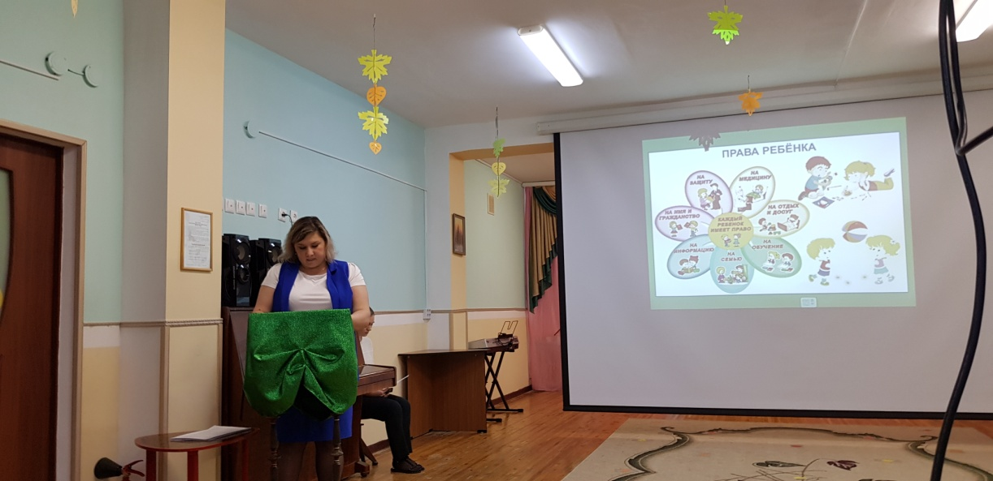

Слайд № 2
И не случайно 21 век объявлен веком ребёнка. А 20 ноября отмечается Всемирный день прав ребенка.

Слайд № 3
Коротко познакомимся с основными международными документами и документами Российской Федерации, регулирующими права ребенка:
• Конвенция о правах ребенка (принятая ООН 20.11.1989 г.).
• Конституция Российской Федерации (принятая 12.12.1993 г.).
• Семейный кодекс РФ
• Закон об образовании в РФ

Слайд № 4
Условно права ребенка можно разделить на 6 основных групп:
• К первой группе можно отнести такие права ребенка, как право на жизнь, на имя, на равенство в осуществлении других прав и т. п.
• Ко второй группе относится права ребенка на семейное благополучие.
• К третьей группе относятся права ребенка на свободное развитие его личности.
• Четвертая группа права призвана обеспечить здоровье детей.
• Пятая группа прав ориентирована на образование детей и их культурное развитие (право на образование, на отдых и досуг, право участвовать в играх и развлекательных мероприятиях, право свободно участвовать в культурной жизни и заниматься искусством).
• Шестая группа прав направлена на защиту детей от экономической и другой эксплуатации, от привлечения к производству и распространению наркотиков, от античеловеческого содержания и обращения с детьми в местах лишения свободы.

Слайд № 5
Сегодня мы не будем рассматривать все права ребёнка, а остановимся на самых основных.
Социологические исследования показывают, что на воспитание ребенка влияют: Семья - 60%, детский сад - 20%, улица -10%., СМИ - 10%,
Из этого можно сделать вывод, что первые жизненные уроки ребёнок получает в семье. И сейчас нам хотелось бы предоставить слово им, нашим маленьким участникам. Воспитанники старших групп «А» и «Б».

Слайд № 6

Частушки (дети) фото детей
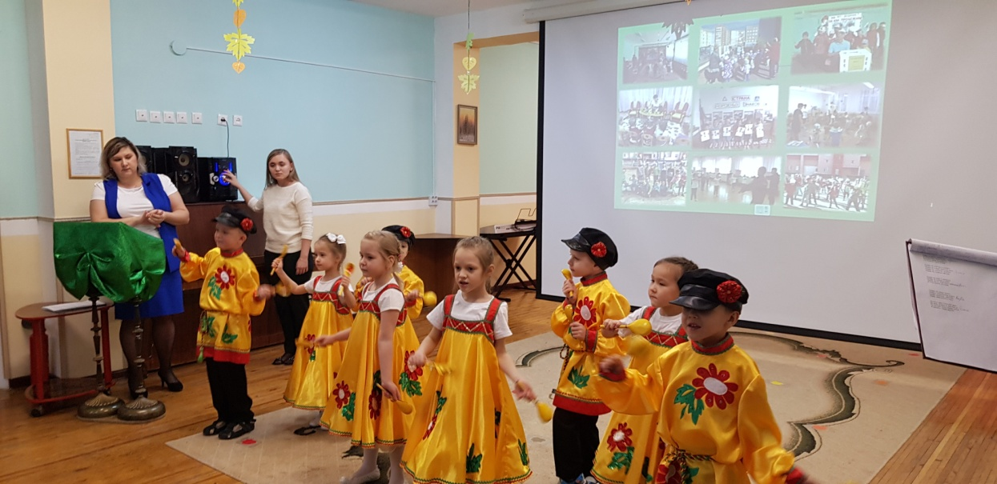
Слайд № 7
Визитка (телефоны служб)
Предоставляем слово Юдиной Екатерине Сергеевне, инспектору по делам несовершеннолетних
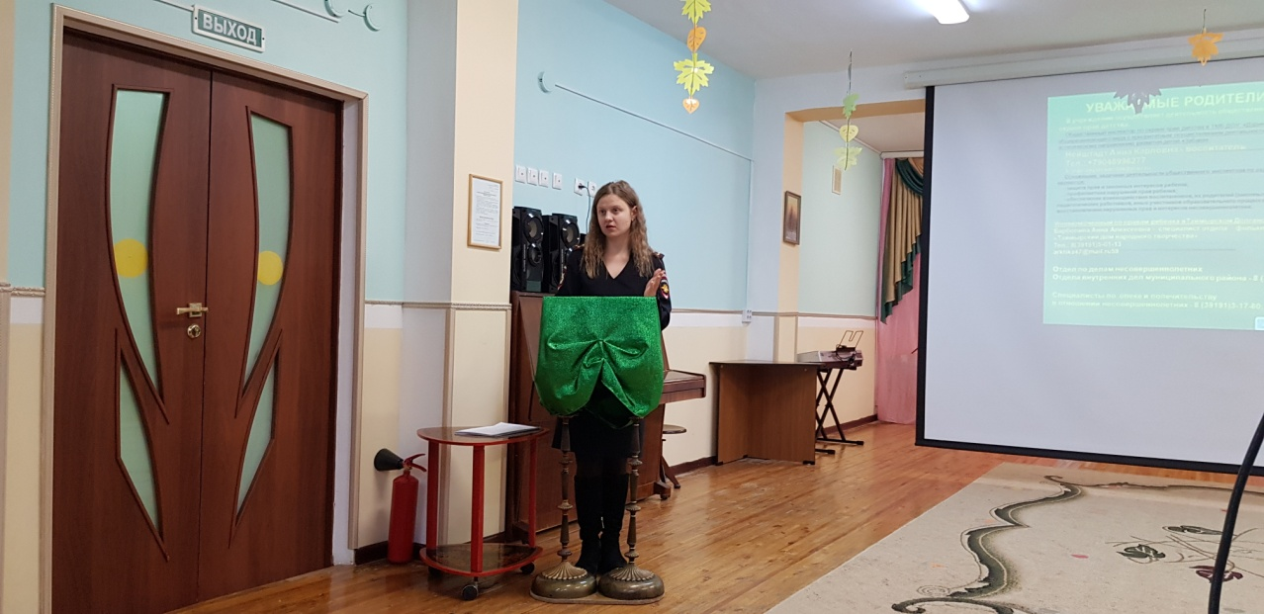
Слайд № 8
ВИКТОРИНА ДЛЯ РОДИТЕЛЕЙ ПО ТЕМЕ «ПРАВА ДЕТЕЙ».
Предлагаю вам, вспомнить о правах ваших детей! Давайте условно разделимся на 2 команды «Знайки» и «Всезнайки». Мы вам по очереди будем задавать вопросы. И так – начинаем!

Слайд № 9
- 1-й вопрос: (Слайд с изображением свидетельства о рождении)
(всем) Что изображено на экране? (Свидетельство о рождении)
- О каком праве говорит этот документ? (О Праве на имя)
(Появляется надпись с правильным ответом)
- Да, действительно, существует право на имя, которое подтверждает документ – свидетельство о рождении, где указано имя каждого человека.

Слайд № 10
- 2-й вопрос: (Слайд с изображением семьи)
- О каком праве детей говорит следующее изображение?
(Право на семью)
(Появляется надпись с правильным ответом)
- Что вы знаете об этом праве?
(У каждого человека должны быть папа, мама)
- Как должны относиться члены семьи друг к другу?
(Уважать друг друга, любить….)

Слайд № 11
- 3-й вопрос: (Появляется слайд с изображением права на отдых)
- О каком праве нам могут сказать следующие иллюстрации?
(Право на отдых)
(Появляется надпись с правильным ответом)
- Как можно отдохнуть детям?
(Играть в игры, смотреть телевизор, купаться, гулять, спать…..)
- Да, в «Конвенции о правах детей» отражено право каждого ребенка на отдых.

Слайд № 12
- 4-й вопрос: (Появляется слайд с изображением права на образование)
После детского сада ваши дети пойдут в школу, и самой главной их обязанностью будет посещение всех уроков и выполнение домашнего задания
- В каком праве говорится об этом в «Конвенции о правах детей»?
(Право на образование)
(Появляется надпись с правильным ответом)
- Где можно получить образование?
(В школе, в детском саду, в училище, в институте)
- Да, вы правы, учиться нужно для того, чтоб получить профессию, чтоб быть умным и образованным человеком

Слайд № 13
- 5-е задание: (На экране появляется следующий слайд)
- Как вы думаете, можно ли узнать о правах детей в сказках, пословицах и поговорках? (Конечно можно)
- Предлагаю вам известные сказки, попробуем определить эти права.
(Друг за другом появляются соответствующие иллюстрации сказок)
Золушка (Право на отдых)
Буратино (Право на безопасные условия жизни)
Колобок (Право на жизнь)
Айболит (Право на медицинское обслуживание)

Слайд № 14

Подошла к концу наша викторина, все задания выполнили! (Конвенция о правах ребенка)
- Какие права вы запомнили?
(Право на имя, право на семью, право на любовь и заботу, право на отдых, право на образование, ………..)
Слайд № 15
Победила дружба, мы подготовили памятки…..
